Остривной Пётр Филиппович

(24.01.1926 – 5.09.1982)

Родился в с. Вознесеновское Апанасенковского района Ставропольского (Орджоникидзевского) края. Воевал в составе 2 Украинского фронта 9 Западного полка 1 эскадрона кавалеристом, в химвзводе химиком, во 2 эскадроне – номер ПТР, в комендантском взводе – коневод-кавалерист.

**Боевой путь**

В составе 2-го Украинских фронта участвовал в [Люблин-Брестской](https://ru.wikipedia.org/wiki/%D0%9B%D1%8E%D0%B1%D0%BB%D0%B8%D0%BD-%D0%91%D1%80%D0%B5%D1%81%D1%82%D1%81%D0%BA%D0%B0%D1%8F_%D0%BE%D0%BF%D0%B5%D1%80%D0%B0%D1%86%D0%B8%D1%8F), [Дебреценской](https://ru.wikipedia.org/wiki/%D0%94%D0%B5%D0%B1%D1%80%D0%B5%D1%86%D0%B5%D0%BD%D1%81%D0%BA%D0%B0%D1%8F_%D0%BE%D0%BF%D0%B5%D1%80%D0%B0%D1%86%D0%B8%D1%8F), [Будапештской](https://ru.wikipedia.org/wiki/%D0%91%D1%83%D0%B4%D0%B0%D0%BF%D0%B5%D1%88%D1%82%D1%81%D0%BA%D0%B0%D1%8F_%D0%BE%D0%BF%D0%B5%D1%80%D0%B0%D1%86%D0%B8%D1%8F), [Братиславско-Брновской](https://ru.wikipedia.org/w/index.php?title=%D0%91%D1%80%D0%B0%D1%82%D0%B8%D1%81%D0%BB%D0%B0%D0%B2%D1%81%D0%BA%D0%BE-%D0%91%D1%80%D0%BD%D0%BE%D0%B2%D1%81%D0%BA%D0%B0%D1%8F_%D0%BE%D0%BF%D0%B5%D1%80%D0%B0%D1%86%D0%B8%D1%8F&action=edit&redlink=1) и [Пражской](https://ru.wikipedia.org/wiki/%D0%9F%D1%80%D0%B0%D0%B6%D1%81%D0%BA%D0%B0%D1%8F_%D0%BE%D0%BF%D0%B5%D1%80%D0%B0%D1%86%D0%B8%D1%8F) наступательных операциях.

Объявлены благодарности: за овладение г. Орадеа-Маре, овладение г. Дебрецен, за овладение г. Братислава, Трнава, Глоговец, Сенец, Брно и другие.

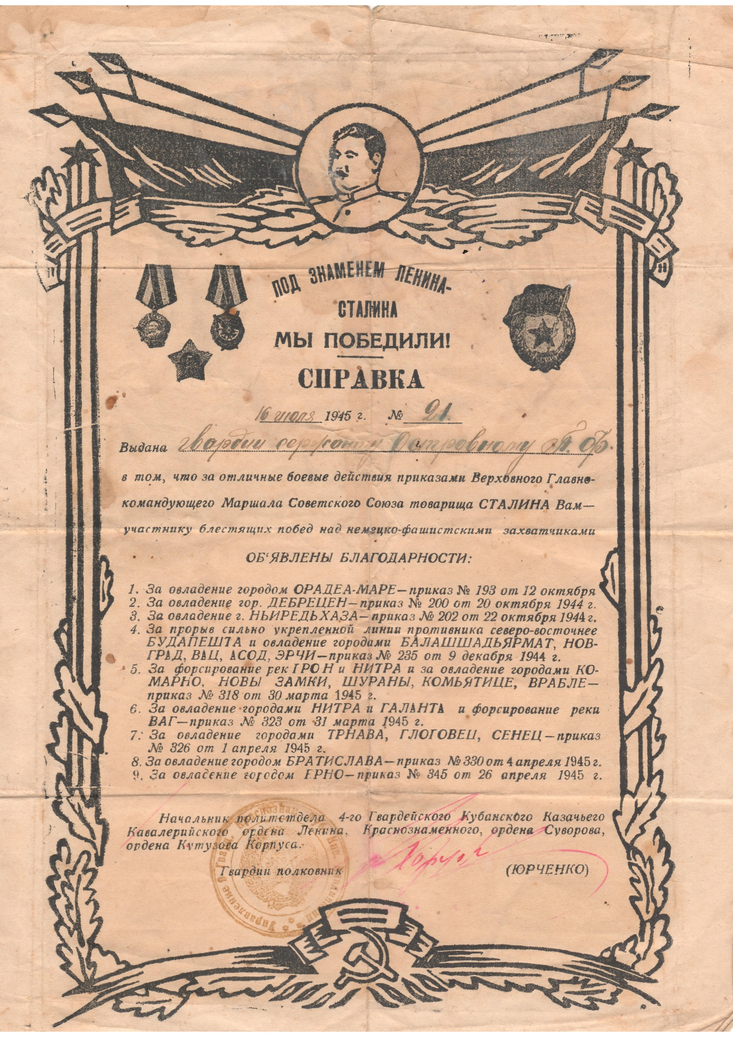

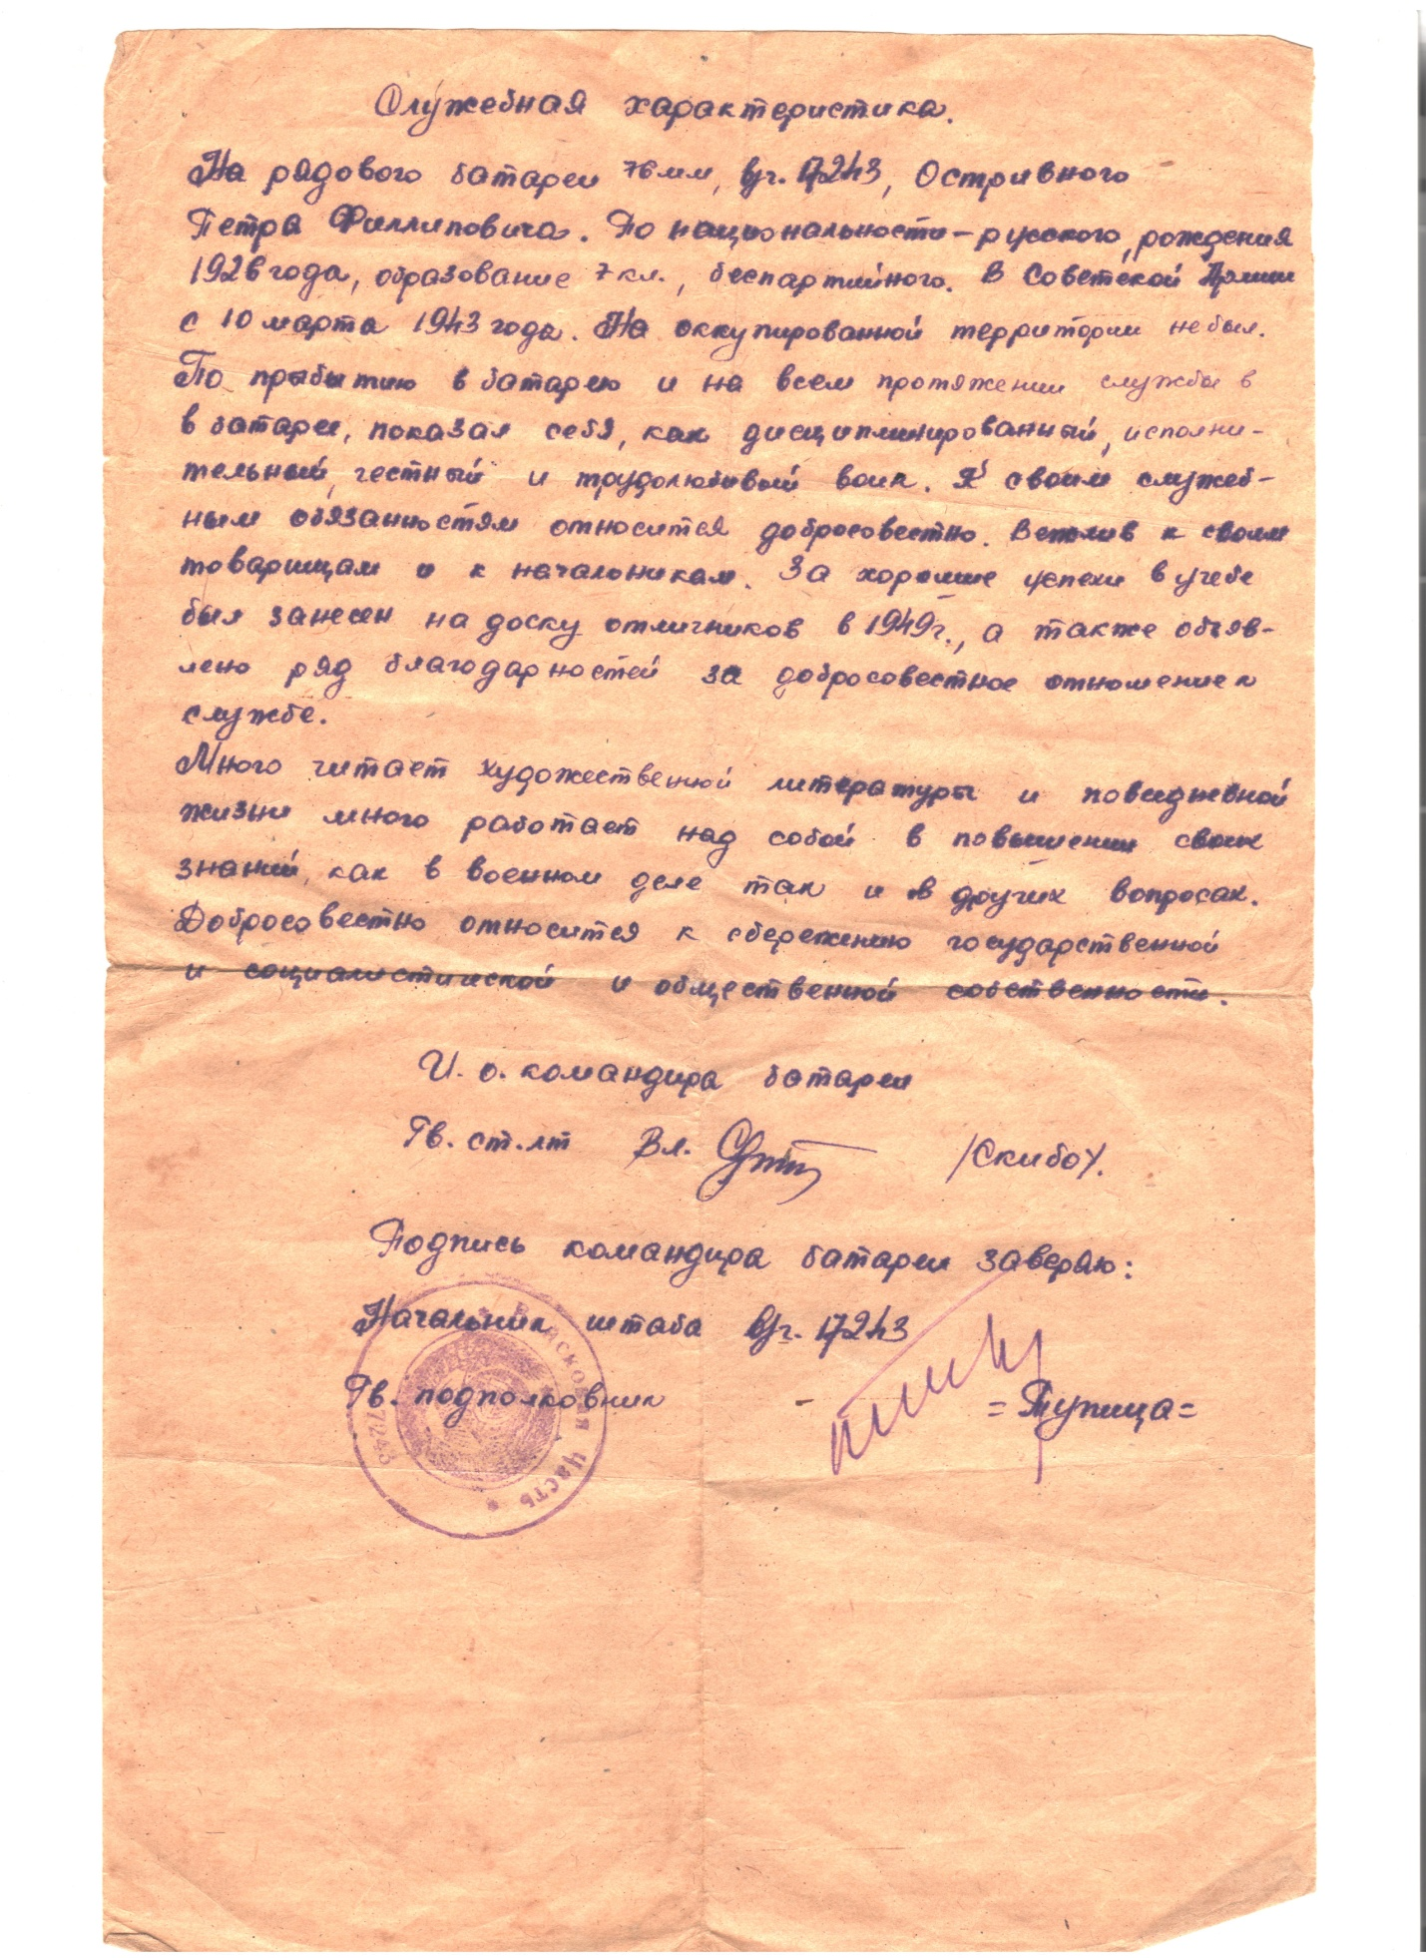

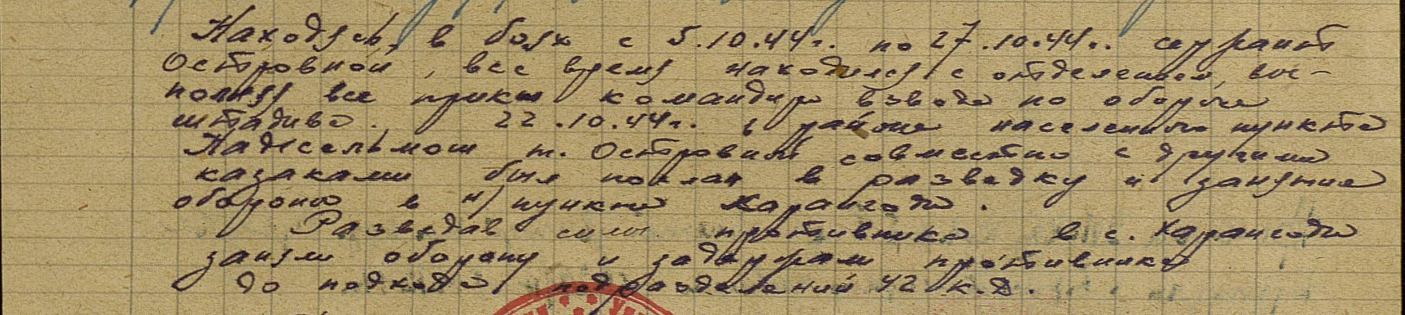

Первый бой был достаточно сложным, спас дедушку только опыт командира, который заставил необстреленных солдат прыгнуть в окопы. Юные бойцы, жители сел, которые в мирное время не видели самолетов, здесь, во время боевых действий, из любопытства вылезли из окопов. Самолет стал стрелять и сбрасывать снаряды. Командир отряда криком и русской бранью вернул солдат в окопы. Этот командир прошел всю войну, дошел до Берлина и живым вернулся домой.

Дедушка служил в кавалерии. Когда их полк вошел в Будапешт, случилась очень забавная история. Русских солдат-освободителей встречали с цветами, это был настоящий праздник. Дедушка стоял и держал лошадь, вдруг стали рядом стрелять, лошадь испугалась, встала на дыбы. Когда стала опускаться, то копытом попала в карман фуфайки. Еле-еле он смог её поднять, чтобы вытащить ногу из кармана.

После войны Пётр Филиппович вернулся только в 1949 году. Был народным депутатом в с. Вознесеновском, закончил заочно училище в г. Москве, стал прорабом, потом инженером-строителем. Руководил строительством элеваторов в г. Светлограде, в с. Дивное, г. Ипатове. Строил больницу в с. Дивное.

Похоронен в с. Татарка.